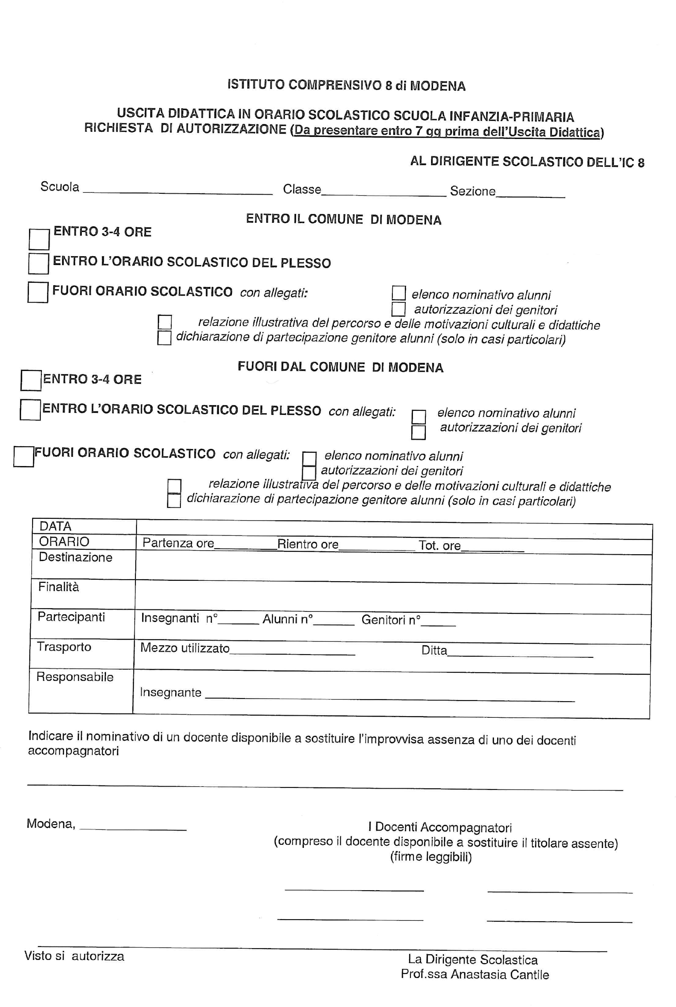

Visto si autorizza Il DIRIGENTE SCOLASTICO
Flavia Capodicasa

